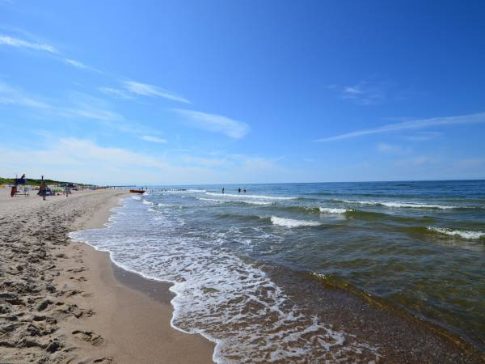
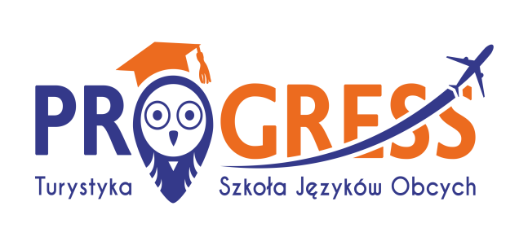

KOLONIA
W DZIWNOWIE
CENA: 1399 PLN (dzieci do lat 14)
! u nas można realizować bony turystyczne !
1799 zł (osoby powyżej 14 roku i dorośli)
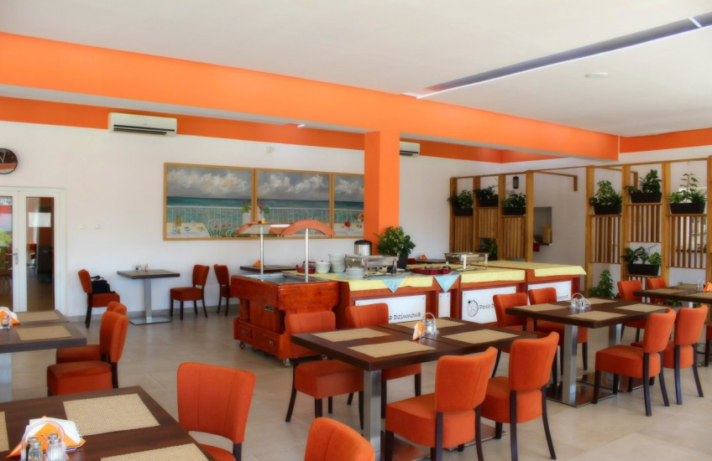
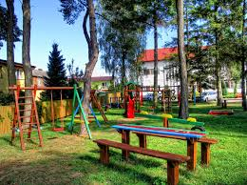
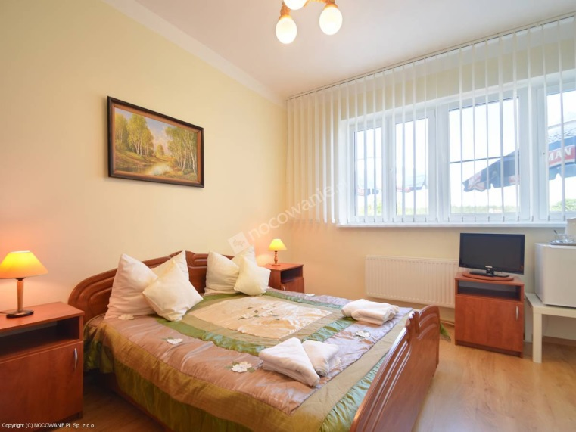
TERMINY: 2-8.07.2020
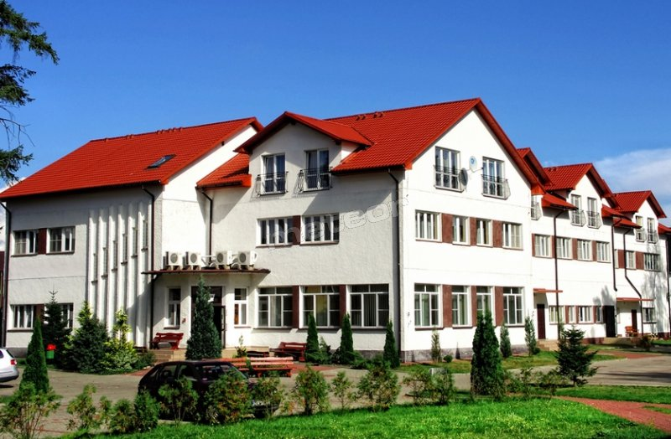
OBÓZ JĘZYKOWY (Ang./Niem.)
1 DZIEŃ – godz. 8:00 wyjazd z Sulęcina (parking Mila) godz. 8.45 wyjazd z Gorzowa Wlkp. Przyjazd do Dziwnowa. Zakwaterowanie w Ośrodku Wypoczynkowym „Perła Dziwnowa” SPA & Wellness. Zakwaterowanie w pokojach 3 i 4-osobowych w Budynku Rodzinnym, wyposażonym w łazienki z prysznicem, TV, lodówkę, internet, czajnik, szklanki, komplety ręczników, sprzęt plażowy (parawan, leżaki, koce). Obiekt jest zamknięty i wyposażony w sprzęt sportowy, a parking monitorowany. W cenie jest korzystanie bez ograniczeń z krytego basenu wyposażonego w bicze wodne i jacuzzi, siłowni, kortu tenisowego, boiska do siatkówki plażowej i koszykówki. Następnie obiad w formie szwedzkiego stołu. Zapoznanie się z wychowawcami i uczestnikami kolonii, poznanie regulaminu i zasad pobytu. Podział na grupy tematyczne: teatralne, językowe, taneczne i sportowe. Wspólny spacer nad morze. Wieczorek zapoznawczy spędzony przy grillu. Nocleg.

2 - 6 DZIEŃ – śniadanie. Test oceniający poziom znajomości języka. Zajęcia językowe. Ćwiczenia gramatyczne, leksykalne i ze słuchu. Ciekawe metody uczenia się nowych słówek. Dialogi w parach, scenki sytuacyjne. Proste metody pisania wypracowań. Wspólne gry, zabawy i konkursy. Dyskoteka. Plażowanie nad morzem. Obiad. Zajęcia językowe. Kolacja. Nocleg.
7 DZIEŃ- Śniadanie. Spacer nad morzem. Podsumowanie zajęć. Rozdanie certyfikatów uczestnictwa. Obiad. Wyjazd w drogę powrotną.
CENA OBEJMUJE:
- przejazd autokarem
- 6 noclegów
- posiłki (śniadania, obiad i kolacja)
- opiekę wychowawców
- zajęcia językowe z materiałami dydaktycznymi, prowadzone przez doświadczoną kadrę
- ubezpieczenie

OBÓZ TEATRALNY
1 DZIEŃ – godz. 8:00 wyjazd z Sulęcina (parking Mila) godz. 8.45 wyjazd z Gorzowa Wlkp. Przyjazd do Dziwnowa. Zakwaterowanie w Ośrodku Wypoczynkowym „Perła Dziwnowa” SPA & Wellness. Zakwaterowanie w pokojach 3 i 4-osobowych w Budynku Rodzinnym, wyposażonym w łazienki z prysznicem, TV, lodówkę, internet, czajnik, szklanki, komplety ręczników, sprzęt plażowy (parawan, leżaki, koce). Obiekt jest zamknięty i wyposażony w sprzęt sportowy, a parking monitorowany. W cenie jest korzystanie bez ograniczeń z krytego basenu wyposażonego w bicze wodne i jacuzzi, siłowni, kortu tenisowego, boiska do siatkówki plażowej i koszykówki. Następnie obiad w formie szwedzkiego stołu. Zapoznanie się z wychowawcami i uczestnikami kolonii, poznanie regulaminu i zasad pobytu. Podział na grupy tematyczne: teatralne, językowe, taneczne i sportowe. Wspólny spacer nad morze. Wieczorek zapoznawczy spędzony przy grillu. Nocleg.

2 - 6 DZIEŃ – śniadanie. Lekcje teatralne. Obiad. Następnie plażowanie nad morzem. Wspólne gry, zabawy i konkursy. Podsumowanie zajęć, pożegnalne show. Grillowanie.
7 DZIEŃ- Śniadanie. Spacer nad morzem. Podsumowanie zajęć. Rozdanie certyfikatów uczestnictwa. Obiad. Wyjazd w drogę powrotną.
CENA OBEJMUJE:
- przejazd autokarem
- 6 noclegów
- posiłki (śniadania, obiad i kolacja)
- opiekę wychowawców
- zajęcia językowe z materiałami dydaktycznymi, prowadzone przez doświadczoną kadrę
- ubezpieczenie

OBÓZ TANECZNY
1 DZIEŃ – godz. 8:00 wyjazd z Sulęcina (parking Mila) godz. 8.45 wyjazd z Gorzowa Wlkp. Przyjazd do Dziwnowa. Zakwaterowanie w Ośrodku Wypoczynkowym „Perła Dziwnowa” SPA & Wellness. Zakwaterowanie w pokojach 3 i 4-osobowych w Budynku Rodzinnym, wyposażonym w łazienki z prysznicem, TV, lodówkę, internet, czajnik, szklanki, komplety ręczników, sprzęt plażowy (parawan, leżaki, koce). Obiekt jest zamknięty i wyposażony w sprzęt sportowy, a parking monitorowany. W cenie jest korzystanie bez ograniczeń z krytego basenu wyposażonego w bicze wodne i jacuzzi, siłowni, kortu tenisowego, boiska do siatkówki plażowej i koszykówki. Następnie obiad w formie szwedzkiego stołu. Zapoznanie się z wychowawcami i uczestnikami kolonii, poznanie regulaminu i zasad pobytu. Podział na grupy tematyczne: teatralne, językowe, taneczne i sportowe. Wspólny spacer nad morze. Wieczorek zapoznawczy spędzony przy grillu. Nocleg.
2 - 6 DZIEŃ – śniadanie. Zajęcia taneczne, które mogą być pasją. Na kursie główną rolę odgrywa aktywność ruchowa. Dzięki temu najmłodsi kursanci wzmacniają swoją ogólną kondycję i poprawiają koordynację. Program treningów sprawdza się nawet w przypadku grup z 3-latkami. Wszystkim kursantom proponujemy aktywność przy specjalnie dopasowanej muzyce, którą uwielbiają . Mając na uwadze różny poziom znajomości technik, w grupach dla początkujących trener rozpoczyna zajęcia od dodatkowych, prostych figur tanecznych, przechodząc stopniowo do zaznajamiania z ruchami konkretnego tańca towarzyskiego. Wspólne gry, zabawy i konkursy. Dyskoteka. Plażowanie nad morzem. Obiad. Kolacja. Nocleg.
7 DZIEŃ- Śniadanie. Spacer nad morzem. Podsumowanie zajęć. Rozdanie certyfikatów uczestnictwa. Obiad. Wyjazd w drogę powrotną.
CENA OBEJMUJE:
- przejazd autokarem
- 6 noclegów
- posiłki (śniadania, obiad i kolacja)
- opiekę wychowawców
- zajęcia językowe z materiałami dydaktycznymi, prowadzone przez doświadczoną kadrę
- ubezpieczenie

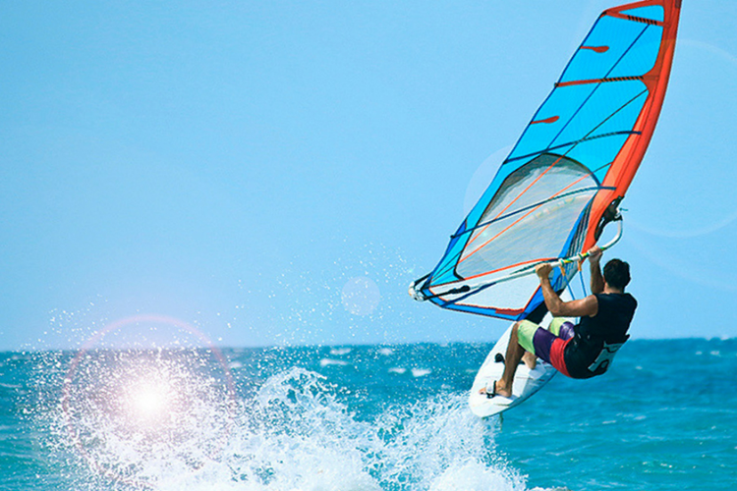
OBÓZ SPORTOWY
1 DZIEŃ – godz. 8:00 wyjazd z Sulęcina (parking Mila) godz. 8.45 wyjazd z Gorzowa Wlkp. Przyjazd do Dziwnowa. Zakwaterowanie w Ośrodku Wypoczynkowym „Perła Dziwnowa” SPA & Wellness. Zakwaterowanie w pokojach3 i 4-osobowych w Budynku Rodzinnym, wyposażonym w łazienki z prysznicem, TV, lodówkę, internet, czajnik, szklanki, komplety ręczników, sprzęt plażowy (parawan, leżaki, koce). Obiekt jest zamknięty i wyposażony w sprzęt sportowy, a parking monitorowany. W cenie jest korzystanie bez ograniczeń z krytego basenu wyposażonego w bicze wodne i jacuzzi, siłowni, kortu tenisowego, boiska do siatkówki plażowej i koszykówki. Następnie obiad w formie szwedzkiego stołu. Zapoznanie się z wychowawcami i uczestnikami kolonii, poznanie regulaminu i zasad pobytu. Podział na grupy tematyczne: teatralne, językowe, taneczne i sportowe. Wspólny spacer nad morze. Wieczorek zapoznawczy spędzony przy grillu. Nocleg.
2 - 6 DZIEŃ – śniadanie. Zajęcia sportowe: piłka nożna, koszykówka, siatkówka, tenis, gimnastyka. Dla chętnych również za dodatkową opłatą nauka windsurfingu, spływ kajakowy. Wspólne gry, zabawy i konkursy. Dyskoteka. Plażowanie nad morzem. Obiad. Kolacja. Nocleg.
7 DZIEŃ- Śniadanie. Spacer nad morzem. Podsumowanie zajęć. Rozdanie certyfikatów uczestnictwa. Obiad. Wyjazd w drogę powrotną.
CENA OBEJMUJE:
- przejazd autokarem
- 6 noclegów
- posiłki (śniadania, obiad i kolacja)
- opiekę wychowawców
- zajęcia językowe z materiałami dydaktycznymi, prowadzone przez doświadczoną kadrę
- ubezpieczenie

